Guide pour les partenariats de recherche
Version adoptée aux CA de décembre 2018
(3 avril 2019)

Table des matières
Préambule 3
Les Fonds de recherche en bref 4
Bénéfices des partenariats de recherche 6
Formes de partenariats très diversifiées 6
Les éléments clés pour les FRQ 7
Étapes pour réaliser un partenariat avec les FRQ 15
Des exemples de retombées de partenariats 16

Préambule
Les partenariats de recherche sont un des moyens d’action des Fonds de recherche du Québec pour développer la recherche au Québec, inscrit dans leur loi constitutive (Recueil des lois et règlements, chap. M-15.1.0.1). En effet, la recherche publique financée par les FRQ est une composante essentielle de l’écosystème de la recherche et de l’innovation du Québec, comprenant de multiples acteurs complémentaires, et elle est reconnue sur les scènes nationales et internationales. Les partenariats proposent des actions complémentaires à celles existantes, renforçant ainsi la chaîne de recherche et d’innovation.
Catégories de partenaires de la recherche et de l’innovation
Au Québec, au Canada et à l’international
- Public : ministères et organismes, dont les organismes subventionnaires, sociétés d’État, administration locale, universités, collèges;
- Privé sans but lucratif : fondations, organismes communautaires, organismes de recherche;
- Privé à but lucratif : PME, grandes entreprises, groupe de production
Le présent guide vise à informer les partenaires potentiels intéressés à développer des connaissances et la formation de personnel hautement qualifié dans des thématiques données, sur le cadre d’excellence de la recherche mis en œuvre par les FRQ. Cette compréhension des éléments clés d’un partenariat de recherche, qui distinguent notamment une subvention ou une bourse de recherche d’un contrat de service de recherche et de leur adéquation avec les besoins des partenaires potentiels, facilitera et accélérera les étapes menant à l’élaboration d’une entente de partenariat. Ce document vise également à guider les partenaires actuels, la communauté de recherche et les FRQ lors du déroulement de partenariats, en rappelant les éléments clés d’un partenariat de recherche.
Partenariats de recherche
Collaborations formalisées entre :
- les FRQ et des organisations publiques ou privées (partenaires financiers)
- les chercheuses et des chercheurs et des milieux publics ou privés dont des représentants* participent à la recherche financée par des programmes des FRQ
Exclut les contrats de service de recherche (voir ci-dessous) et les commandites (soutien des FRQ à une activité)
* exclut les chercheurs et chercheuses universitaires ou de collège, tel que définis dans les règles générales communes

Distinction entre une subvention de recherche et un contrat de recherche
Les Fonds de recherche du Québec soutiennent la recherche par l’entremise de « subventions » de recherche et non de « contrats de recherche ». Cette distinction est importante. Un contrat de recherche est une entente par laquelle un client verse un prix pour acheter la prestation de services d’un chercheur ou d’une chercheuse (ou de son établissement). Le client définit donc les paramètres du travail à faire. Il définit parfois même le protocole de recherche à mettre en œuvre. Le prestataire de service pourra se voir imposer une obligation de résultat quant à l’exécution des travaux de recherche convenus. Le prix versé par le client doit couvrir les coûts de réalisation et peut permettre au prestataire de services une prise de profit. En contrepartie, le client acquiert en tout ou en partie la propriété intellectuelle du produit qui en est issu (si tel était l’objet du contrat) et peut exiger la confidentialité des résultats de recherche obtenus.
La subvention est versée au chercheur ou à la chercheuse, via son établissement, dans le but de soutenir une activité de recherche dont le Fonds n’a pas l’initiative et n’en dicte pas les moyens de réalisation (ceux-ci ont été préparés et décrits par le chercheur ou la chercheuse dans sa demande de subvention). Cela doit cependant apporter une contribution originale au savoir scientifique du domaine concerné. Le chercheur ou la chercheuse a donc une obligation de moyen. Le Fonds n’attend pas une « contrepartie » en échange du versement de la subvention. La propriété intellectuelle qui en est issue appartient au chercheur ou à la chercheuse et à son établissement. Le Fonds peut cependant dicter des conditions pour l’utilisation des fonds publics (conduite responsable en recherche, publication des résultats, reddition de compte en lien avec l’usage public de fonds, etc.) et la réalisation du projet doit être substantiellement conforme au projet qui a fait l’objet d’une évaluation scientifique, sans quoi il peut faire l’objet d’une réévaluation scientifique.
Sur le continuum entre la subvention, d’une part, et le contrat de recherche d’autre part, il est possible de nuancer certains paramètres de l’entente et ainsi faire en sorte qu’une subvention se rapproche de la nature d’un contrat et vice versa. On pourra, par exemple, dicter certains moyens de réalisation du projet dans un appel à projet visant à octroyer une subvention de recherche.
Enfin, une caractéristique commune à toutes les ententes (contrat ou subvention) visant à effectuer de la recherche scientifique est qu’on ne connait pas avec certitude l’issue finale du résultat. C’est à travers la réalisation de l’activité de recherche que ceux-ci se révèleront où se confirmeront. Dans ce contexte, il serait contraire à la démarche scientifique d’exiger une prestation de résultat précis au moment de la signature du contrat.

Les partenariats de recherche sont pluriels. Ils se déclinent sous de multiples formes selon les domaines de recherche, les catégories de partenaires, la portée géographique, les besoins de recherche, par exemple. Les partenariats ont tous pour point commun un effort additionnel associé à leur développement et à leur mise en œuvre, qui se traduit en retour par des retombées et une valeur ajoutée pour les différentes parties prenantes. Les partenariats sont productifs lorsque chacun ressort gagnant.
Ce guide présente la spécificité des FRQ dans l’écosystème de la recherche et de l’innovation, leurs valeurs et principes en matière de soutien financier à la recherche, ainsi que les attentes et les responsabilités de chaque partie prenante. Il présente également les bénéfices des partenariats de recherche ainsi que des exemples de retombées. En établissant un cadre général et flexible, le guide vise à faciliter l’élaboration et la gestion des partenariats de recherche, à en optimiser les retombées et ainsi soutenir des partenariats durables.

Les Fonds de recherche en bref
La recherche publique est un levier majeur pour le développement socioéconomique du Québec. Regroupés depuis 2011 sous la bannière Fonds de recherche du Québec (FRQ) et présidés par le scientifique en chef du Québec, les trois Fonds de recherche – Nature et technologies, Santé, Société et culture – ont pour mission de : Soutenir et promouvoir l’excellence de la recherche et la formation de la relève, afin de stimuler le développement de connaissances et l’innovation.
Les FRQ partagent une vision commune : Le Québec, lieu d’excellence de la recherche, reconnu à travers le monde, dans laquelle s’inscrit la vision spécifique de chaque Fonds :
- FRQNT : Une recherche diversifiée et inclusive comme moteur du progrès socioéconomique
- FRQS : Une recherche diversifiée et reconnue à l’international, contribuant au mieux-être de la population et à l’efficience du système de santé et de services sociaux
- FRQSC : Une recherche diversifiée et créative, ouverte sur le monde
Le regroupement des Fonds a permis d’établir une direction forte en matière de soutien et de promotion de la recherche publique québécoise, et d’accroître les synergies et les partenariats entre les différents secteurs de recherche pour répondre aux grands défis du 21e siècle auxquels le Québec doit faire face.
Chaque Fonds, doté d’un conseil d’administration et géré par une directrice scientifique ou un directeur scientifique, met en œuvre une offre de programmes adaptée aux spécificités de son secteur de recherche ainsi qu’aux maillages intersectoriels. Cette offre de programmes prend la forme de bourses et de subventions de recherche, individuelles ou pour des regroupements de recherche de différentes ampleurs, accordées sur la base de l’excellence en recherche. La formation de la relève est une priorité des FRQ et se traduit tant par du soutien direct, par l’octroi de bourses de formation des FRQ, que par du soutien indirect, dans le cadre des subventions de recherche accordées aux chercheurs et aux chercheuses.
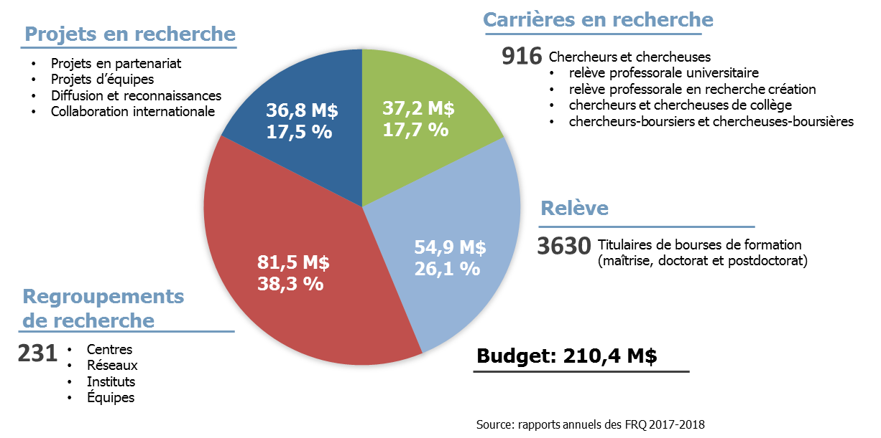
Répartition des octrois des FRQ, en 2017-2018
Incluant 7,1 M$ de frais indirects de la recherche versés aux universités
et 28,5 M$ provenant de partenaires
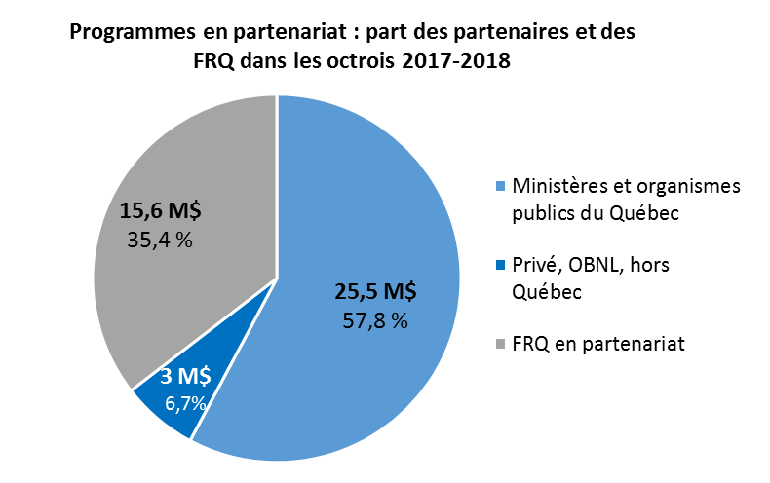

En plus de leur adhésion aux cinq valeurs de l’administration publique que sont la compétence, l’impartialité, l’intégrité, la loyauté et le respect, les FRQ s’appuient sur les trois valeurs suivantes pour guider leurs actions : collaboration, professionnalisme et rigueur.
La collaboration entre les membres de la communauté de recherche, d’ici et d’ailleurs, et avec les divers acteurs de l’écosystème de recherche et d’innovation, et de la société civile – dans une démarche de recherche participative- est essentielle pour que les résultats de la recherche puissent bénéficier à l’ensemble de la société. L’action des FRQ vise à établir des liens de collaboration durables entre la communauté scientifique du Québec, la communauté scientifique hors Québec et les acteurs de cet écosystème. La force des FRQ est de soutenir l’excellence de la recherche et la formation de la relève hautement qualifiée, dans l’ensemble des secteurs - sciences naturelles, mathématiques et génie; santé; sciences humaines et sociales, art et lettres – autant avec une approche sectorielle qu’intersectorielle.

Bénéfices des partenariats de recherche
Les partenariats de recherche des FRQ constituent un levier pour renforcer la capacité de recherche en alliant les ressources de chacun et pour définir de nouvelles avenues pour le savoir grâce à la diversité d’acteurs travaillant autour des questions de recherche. Les partenariats concourent à accélérer le développement des connaissances et de l’innovation et à contribuer à répondre aux grands défis de société. Ils offrent plusieurs avantages aux partenaires et à la communauté de recherche, différents selon la nature du partenariat :
- Un accès à la communauté de recherche du Québec et à des installations scientifiques à la fine pointe;
- Un accès pour la communauté de recherche à des terrains de recherche et à des expertises complémentaires;
- Une capacité à traduire les besoins en questions de recherche, à les cibler, en misant sur la co-construction;
- Une accélération du développement du savoir académique et professionnel sur des thématiques données;
- Des mécanismes de mobilisation et de transfert des connaissances renforçant la capacité d’innovation;
- Une collaboration durable et structurante avec les meilleurs chercheurs et chercheuses, étudiants et étudiantes, sur les thématiques ciblées;
- Un accès à plusieurs décennies d’expertise des FRQ en évaluation scientifique par comités d’experts indépendants et de gestion de programmes, assurant l’excellence des recherches financées
- Une relève scientifique hautement qualifiée formée dans les grands domaines prioritaires pour le Québec, disponible pour le marché de l’emploi;
- Un effet de levier bénéfique pour tous par la mise en commun des ressources financières.

Formes de partenariats très diversifiées
Afin de répondre la diversité des partenaires et de leurs besoins de recherche, les partenariats peuvent prendre de multiples formes. Les partenaires peuvent ainsi :
- Se joindre à un programme existant des FRQ : les règles du programme d’un des Fonds ou de la programmation des grands défis de société sont définies par les FRQ (ex. : Bourses de stage en milieu de pratique du FRQSC);
- Monter un programme sur mesure avec les FRQ : les règles du programme sont alors co-définies par les FRQ et leurs partenaires (ex. : Programme de recherche orientée du FRQNT; subventions de recherche du FRQS; Actions concertées du FRQSC; initiatives des FRQ en lien avec les grands défis de société).
- Les FRQ se joignent à un programme d’un partenaire : les règles des programmes sont définies par le partenaire ou parfois co-définies (ex. : Adopte Inc., Stages Globalink de Mitacs; Unité SOUTIEN des IRSC).
- Être partenaire de recherches financées par les FRQ (ex. : réseaux d’innovation du FRQNT; appui aux titulaires de bourses d’excellence du FRQS, équipes en partenariat du FRQSC).
Les possibilités de programmes en partenariat international s’ajoutent à l’offre de programmes suivante détaillée sur les sites Web des FRQ :
    - FRQNT
    - FRQS
    - FRQSC
    - Grands défis de société

Les éléments clés pour les FRQ
Afin d’assurer l’excellence de la recherche, les FRQ s’appuient sur un ensemble de valeurs et de principes auxquels doivent également adhérer les partenaires, indépendamment de la part du budget provenant des partenaires. Ils s’attendent également à ce que ces éléments constituent les points d’ancrage des partenariats dans lesquels les titulaires d’un octroi s’engagent. Plusieurs des éléments suivants sont détaillés dans les Règles générales communes des Fonds de recherche du Québec (RGC) et dans leur Politique de conduite responsable en recherche.
- Mission et priorités des FRQ
- Le partenariat avec les FRQ s’inscrit dans leur mission de soutien de la recherche publique dans et leurs orientations stratégiques telles que décrites dans leurs plans stratégiques;
- Que ce soit entre les FRQ et leurs partenaires ou entre les titulaires d’octrois et leurs partenaires, une dynamique de co-construction et d’approche participative, basée sur l’écoute, le dialogue, le partage de valeurs et d’objectifs, ainsi que la reconnaissance de l’expertise et de la contribution de chacun, est essentielle pour optimiser les bénéfices du partenariat, tout au long du processus partenarial. Les FRQ visent à faciliter cette dynamique de co-construction, pour une recherche ouverte sur la société.
- Excellence par la rigueur des concours et de la gestion des octrois
- Bien que certains concours des FRQ en partenariat soient ciblés sur des thématiques données, ceux-ci sont ouverts à l’ensemble de la communauté scientifique du Québec, sur des thématiques mobilisant une masse critique de candidats et de candidates potentiels. Des conditions d’admissibilité ciblent les chercheurs et les chercheuses dont l’excellence est reconnue par les établissements qui les embauchent ou la relève étudiante;
- Intégrité des processus d’évaluation et des décisions relatives aux octrois des FRQ. L’évaluation scientifique par les pairs assure un ordonnancement des candidatures selon des critères d’excellence. Dans la décision de financement, l’évaluation scientifique prime sur toute autre considération. Les Fonds exigent que les membres des comités d’évaluation exercent leur rôle de manière intègre, impartiale et en toute confidentialité. Des mesures de gestion des conflits d’intérêts sont prises afin d’assurer l’intégrité et l’impartialité du processus d’évaluation (RGC, article 4.2). Une évaluation de la pertinence de la demande par rapport aux besoins identifiés par les partenaires, à laquelle participent les partenaires peut, au besoin, précéder l’évaluation scientifique. Le financement est ensuite octroyé, en respectant l’ordonnancement déterminé par les comités d’évaluation, jusqu’à épuisement de l’enveloppe budgétaire consacrée à un programme (RGC, article 5.2).
- Éthique et intégrité scientifique
Liberté académique. Tel que précisé dans leurs Règles générales communes, les FRQ réaffirment l’importance de la protection de la liberté académique dans le déroulement de toutes les recherches qu’ils soutiennent. Le respect de la liberté académique permet d’assurer la liberté des chercheurs et des chercheuses en matière de définition, d’exécution et de diffusion de leurs travaux de recherche. À cet égard, une subvention de recherche se distingue d’un contrat de recherche : l’avancée des travaux de recherche peut amener de nouvelles pistes de réflexion et une orientation des travaux en cours de financement. Cette liberté d’action n’est pas opposée au dialogue entre les différentes parties prenantes de la recherche.
- Conduite responsable en recherche et éthique de la recherche : En acceptant un octroi des FRQ, les personnes qui présentent une demande, les titulaires d’un octroi, leurs équipes de recherche et leurs établissements (et leur personnel de recherche ou les gestionnaires de fonds) s’engagent à adopter une conduite responsable en recherche (RGC, article 5.3). Toute personne ou tout établissement bénéficiant d’un octroi doit souscrire aux pratiques exemplaires en matière d’éthique de la recherche et d’intégrité scientifique (RGC, article 5.4), par exemple une approbation éthique, lorsque requise. Les FRQ s’attendent que les recherches financées en partenariat, ou réalisées chez des partenaires respectent leur politique de conduite responsable en recherche.
- Mobilisation des connaissances et bénéfice pour le Québec
- Partage des connaissances. Des mécanismes et dispositifs sont prévus dès les premières étapes du partenariat pour favoriser le partage des connaissances aux utilisateurs potentiels et au grand public (dialogue science et société).
- Diffusion publique des résultats. La recherche financée par les Fonds, qu’elle soit en partenariat ou non, devrait permettre un retour vers la société. Les Fonds ne financent pas de recherche dont les résultats doivent demeurer secrets (RGC 5.5). Les recherches financées en tout ou en partie par les Fonds ne peuvent faire l’objet d’une entente de confidentialité qui aurait pour effet d’en empêcher la diffusion (sous réserve d’un délai raisonnable pour assurer la protection de droit de propriété intellectuelle, tel un brevet). Quels que soient les arrangements pris en matière de propriété intellectuelle avec d’autres partenaires, l’établissement et son titulaire d’octroi doivent minimalement être en mesure d’utiliser les connaissances acquises à des fins de recherches et d’enseignement et de la diffuser en libre accès.
- Propriété intellectuelle : Les FRQ s’en remettent aux établissements pour gérer la propriété intellectuelle de manière à s’assurer que la société puisse bénéficier d’un retour pour son engagement envers la recherche. Les FRQ sont soucieux que les chercheurs et leurs établissements gestionnaires possèdent leur juste part des droits de propriété intellectuelle. Ils adhérent au Plan d’Action en gestion de la propriété intellectuelle dans les universités et les établissements du Réseau de la Santé et des services sociaux.
- Partage des contributions financières et reddition de comptes
- Contribution financière. Les FRQ s’attendent à ce que leurs partenaires contribuent financièrement au programme et à la gestion du programme en partenariat. Selon les programmes, les FRQ peuvent contribuer financièrement au programme, pour appuyer, par exemple lors de partenariats internationaux, la communauté de recherche du Québec. Dans le cas du soutien de projets de recherche, chacun des partenaires assume sa contrepartie des frais indirects de la recherche (FIR) aux universités, correspondant à 27 % du coût direct de la recherche, soit en passant par les FRQ, soit directement auprès des établissements (RGC8.2).
- Reddition de comptes. Pour tout partenariat, les rôles et responsabilités des différentes parties prenantes sont définis en début de partenariat, incluant les indicateurs de résultats pour mesurer les retombées du partenariat, afin notamment d’améliorer les partenariats futurs. Le bilan des partenariats couvre les retombées et l’impact de la recherche, en s’appuyant sur le cadre de référence des FRQ pour la mesure de l’impact de la recherche (hyperlien), ainsi que l’efficience du partenariat, soit la relation entre les effets du partenariat et les ressources utilisées pour les produire.

Étapes pour établir un partenariat avec les FRQ
Les partenaires potentiels souhaitant explorer les possibilités de partenariat avec les FRQ et développer un projet d’entente sont invités à :
- Identifier leurs besoins stratégiques, qu’ils couvrent un Fonds de recherche ou plusieurs. Les partenariats peuvent impliquer un secteur de recherche ou plusieurs Fonds de recherche dans le cas de recherches intersectorielles;
- Définir les budgets disponibles, incluant les frais indirects de la recherche;
- Explorer avec les FRQ le modèle de partenariat à établir;
  - Fonds de recherche du Québec – Nature et technologies (FRQNT) : Claude Pinel, directeur des programmes
  - Fonds de recherche du Québec –Santé (FRQS) : Sylvain Charbonneau, directeur des programmes et des partenariats
  - Fonds de recherche du Québec – Société et culture (FRQSC) : Katell Colin, directrice des programmes et du développement des partenariats
  - Grands défis de société : Denise Pérusse, directrice aux défis de société et aux maillages intersectoriels
- Préciser avec les FRQ les besoins de recherche et les modalités du partenariat.

Des exemples de retombées de partenariats
Paula Negron-Poblete, Université de Montréal. Pour un urbanisme mieux adapté aux personnes âgées. Des routes perçues comme peu esthétiques et peu sécuritaires pour les piétons réduisent la mobilité des personnes âgées.
François Larose, Université de Sherbrooke Recours aux technologies numériques au secondaire (Action concertée). Les élèves privilégient nettement le recours à Facebook et aux « aires de clavardage »
Anne Lessard, Université de Sherbrooke, Le programme Accès 5 vise le soutien psychosocial et scolaire, dans les quartiers défavorisés (Action concertée) Dans la région de Sherbrooke, le taux de décrochage à l’école secondaire de la Montée est passé de 28,4% en 2011-2012 à 19,8% en 2014-2015, et ce, avec un meilleur rendement des élèves inscrits à ce programme.
Yvonne da Silveira, Université du Québec en Abitibi-Témiscamingue, Favoriser le développement de la compétence à écrire d'élèves anicinapek et innus du primaire (Action concertée) L'accompagnement fondé sur la didactique de l'écriture et sur les besoins des enseignantes favorise leur développement professionnel et a des répercussions positives sur les élèves.
Catherine Mulligan, Université Concordia. Laver les eaux usées (Programme Réduction et séquestration des gaz à effet de serre). Catherine Mulligan a pensé récolter le CO2 pour l'injecter dans les eaux usées.
Satinder Kaur Brar, Université McGill. Des épices protectrices. (Programme Développement d'alternatives santé à l'ajout des nitrites et des nitrates dans les produits carnés). La cannelle, le poivre noir et les clous de girofle ont été retenus pour remplacer les agents de conservation actuels.
Simon Dufour, Université de Montréal, Traite ajustée, vache en bonne santé ! Les vaches qui avaient bénéficié d’une traite réduite avaient un déficit énergétique beaucoup moins élevé.
Paul Bédard, Université du Québec à Chicoutimi, L’intelligence artificielle pour identifier les minéraux. En fournissant différents échantillons de sable à l’ordinateur, l’algorithme parvient à reconnaître chaque minéral
Marie-Christine Ouellet, CIRRIS, avec des chercheurs de l’Université Laval et du Centre de liaison sur l’intervention et la prévention psychosociale. Mieux dormir après un traumatisme crânien. Manuel d’évaluation et d’intervention pour l’insomnie et la fatigue après un traumatisme crânien
Marc-André Bédard, Université du Québec à Montréal, et son équipe de l’Institut neurologique de Montréal. Un biomarqueur fiable de la maladie d’Alzheimer. L’atteinte des neurones cholinergiques est un meilleur indice que les fameuses plaques amyloïdes. (Fonds d'innovation Pfizer-FRQS sur la maladie d'Alzheimer et les maladies apparentées)
Elin Grundberg, Université McGill et chercheuse à la tête du projet EpiTriO impliquant des collaborateurs du Canada, de la France et de l’Allemagne. Le risque du diabète de type 2 modulé par l’épigénétique? Le risque de développer le diabète de type 2 en lien avec l’obésité est dû à une combinaison d’éléments.
Moshe Szyf, Université McGill. Maman stressée, bébé dépressif? Les tensions vécues par une mère avant, pendant et après sa grossesse s’imprègnent dans les gènes de son bébé (Partenariat avec ERA-NET Neuron)

Scientifique en chef du Québec
scientifique-en-chef.gouv.qc.ca
Fonds de recherche du Québec
Nature et technologies Santé Société et culture
frqnt.gouv.qc.ca frqs.gouv.qc.ca frqsc.gouv.qc.ca

https://www.economie.gouv.qc.ca/fileadmin/contenu/publications/etudes_statistiques/innovation/principes.pdf Page 15; http://www.frqs.gouv.qc.ca/documents/10191/186007/Plan_action_gestion_PI_2002.pdf/ Pages 12 et 13

